ĐẠI HỌC QUỐC GIA TP. HỒ CHÍ MINH  
  
ĐẠI HỌC KHOA HỌC TỰ NHIÊN

KHOA CÔNG NGHỆ THÔNG TIN  
  
MÔN PHÁT TRIỂN ỨNG DỤNG CHO THIẾT BỊ DI ĐỘNG

GVHD: Trương Phước Lộc

SV: Lê Thanh Trường Vinh. MSSV: 1712910

Nội dung

I Các Kỹ Thuật Áp Dụng: 2

II Kết Quả: 2

1 Các chức năng của màn hình chính (màn hình hiển thị đầu tiên – MainActicity): 2

2 Các chức năng của màn hình sửa hoặc thêm ghi chú: 3

3 Các chức năng khác: 3

4 Một vài ghi chú: 3

5 Minh họa sản phẩm: 3

4

III Tự Đánh Giá: 4

BÀI TẬP NOTE APP.

# I Các Kỹ Thuật Áp Dụng:

* Sử dụng CustomAdapter extends BaseAdapter implements Filterable để tạo một Adapter mới dựa vào BaseAdapter đồng thời cài đặt lại lớp Filter cho Adapter này từ Filterable.
* Dùng SharedPreferences kết hợp Json để lưu cũng như tải lại dữ liệu đã được lưu.
* Dùng ListView để hiển thị danh sách các Note được xây dựng trên CustomAdapter.
* Xử lý các thao tác chọn trên ListView, cũng như ấn giữ trên ListView.
* Sử dụng AlertDialog để hiển thị hộp thoại tùy chọn (ở đây tùy chọn ấn giữ để hiển thị hộp thoại xóa).
* Sử dụng StartActivityForResult và onActivityResult để truyền dữ liệu giữa các Activity.

# II Kết Quả:

## 1 Các chức năng của màn hình chính (màn hình hiển thị đầu tiên – MainActicity):

* Hiển thị danh sách ghi chú.
* Thêm/ xóa/ hoặc sửa ghi chú. Thêm: chọn nút Add để thêm. Xóa: ấn giữ vào một ghi chú để hiển thị hộp thoại thông báo xóa. Sửa: chọn vào một ghi chú để hiển thị màn hình sửa.
* Tìm kiếm theo tên (Title) hoặc theo Tag.
* Đối với các trường thông tin dài chỉ hiện thị: 1 hàng cho Title và Tag, 2 hàng cho Content.
* Thời gian sẽ được hiển thị theo định dạng DD/MM/YYYY HH:MM:SS (thời gian tạo Note hoặc là thời gian của lần cuối cùng chỉnh sửa).

## 2 Các chức năng của màn hình sửa hoặc thêm ghi chú:

* Hiển thị thời gian (như trên).
* Hiển thị đầy đủ thông tin của các trường: Title, Date, Tag, Content.
* Có thể căn lề nội dung khi bấm vào các nút (ALIGNLEFT, CENTER hay ALIGNRIGHT, tuy nhiên em chưa phát triển tính năng này).
* Nếu thêm một ghi chú mới mà không thêm bất kỳ nội dung cho trường nào thì ghi chú này sẽ được hiển thị: Title: NewNote, Content: NewContent, Tag: Default.

## 3 Các chức năng khác:

* Sử dụng SharedPreferences kết hợp Json để lưu dữ liệu.
* Xóa ở màn hình tìm kiếm/ lọc.

## 4 Một vài ghi chú:

* Khi chọn vào một ghi chú, nếu không thay đổi nội dung của ghi chú vẫn tính là một lần thay đổi, vì vậy sau khi chọn nút Save thì thời gian vẫn cập nhật mới mặc dù không thay đổi bất kỳ nội dung nào của các trường.
* Nếu có sửa chữa nhưng dùng phím Back để thoát ra khỏi màn hình chỉnh sửa thì nội dung chỉnh sửa sẽ không được lưu và thời gian cũng sẽ không cập nhật (hay nội dung chỉ sửa đổi khi chọn nút Save).
* Khi tạo mới Note thì trong màn hình này, thời gian sẽ không hiển thị, và chỉ hiển thị cho đến khi Save.

## 5 Minh họa sản phẩm:

Hộp Thoại Xóa

Chỉnh Sửa

Thêm Mới

Màn hình chính

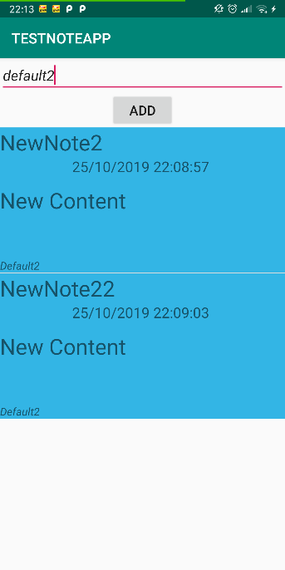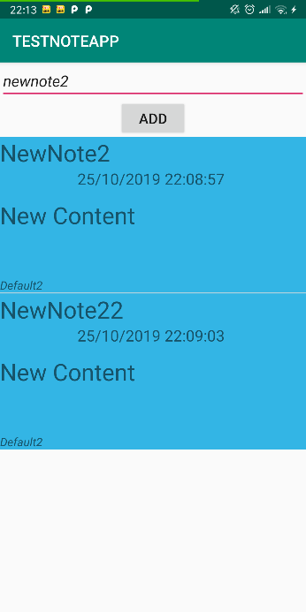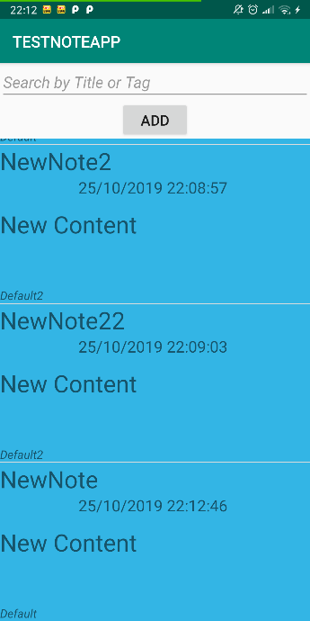

Note Mới được thêm

Lọc Theo Tag

Lọc Theo Title

# III Tự Đánh Giá:

* Màn hình chính (màn hình danh sách) : 4đ.
* Màn hình chỉnh sửa – thêm mới: 2đ.
* Lưu trữ: 1.5đ.
* Giao diện: 1đ.
* Tổng: 8.5đ.